|  |  |  |
| --- | --- | --- |
| **最近の消費動向（月別概況・個別ヒアリング）** | | |
|  |



202１年１～３期の大型小売店舗の売上高を前年同月比でみると、12月から1月にかけてマイナス幅が広がったが、2月は改善し、3月はプラスに転じた。百貨店は月ごとに改善傾向にあったが、スーパーではマイナス幅が広がり、対照的な動きがみられた。

コンビニエンスストアの販売額は、前年同月比で3月に１３ヶ月ぶりでプラスに転じた。店舗数は、2月に２１か月ぶりでプラスに転じ、3月もプラスが続いた。

乗用車新車販売台数と家電大型専門店販売額は、マイカー通勤や巣ごもり需要の高まりもあり、引き続き前年同月比でプラスで推移した。

ドラッグストア販売額は、インバウンド向けの喪失により、引き続き前年同月比でマイナスが続いている。

ホームセンター販売額は、1月は前年同月と比較してプラスであったが、2月以降マイナスに転じた。

個人消費は、持ち直しの動きが続いているものの、一部に弱さがみられる。



月　別　概　況

１月 〈平年差〉 平均気温＋0.２℃、　降水量+１４２%

例年、初売り商戦で賑わう百貨店では、新型コロナウイルスの影響を受けて厳しい滑り出しとなった。

三密回避策であるセールの分散開催や福袋の販売方法変更に加え、１３日から発令された緊急事態宣言によるさらなる外出自粛や営業時間短縮などが影響し、主要百貨店では来店客数が軒並み減少した。今年は年始休暇が短いことも相まって、百貨店全体の売上高は前年同月の３０．６％減となった。

暖冬の影響により冬物重衣料などのセール販売は苦戦したが、高級時計や美術、家庭用品が堅調に推移した結果、前月よりマイナス幅を縮小させた店舗もあった。

スーパーでは、内食需要の高まりから、飲食料品の販売は好調であった。

２月 〈平年差〉 平均気温＋２.４℃、　降水量＋７３%

緊急事態宣言期間が延長され、主要百貨店の入店客数は引き続き伸び悩んだ。今年は閏年の翌年にあたり昨年より営業日数が１日少ないこともあり、百貨店全体の売上高は、前年同月の８．１％減であった。前年同月の減少幅が縮小した要因としては、前年同月も既に新型コロナウイルスの影響を受け始めていたことと、株高や外出自粛を背景に引き続き富裕層の購買意欲が高く、ラグジュアリーブランドや宝飾品などの高額消費が好調で、売上の嵩上げに寄与したことにあると思われる。

長引く自粛生活から、ルームウェアや調理雑貨などに動きが見られる店舗、家庭用電気機械器具の販売額が前年同月の3倍を超えた店舗もあった。

バレンタイン商戦は、テレワークの普及等により、チョコレートの店舗販売は落ち込んだが、オンライン販売は好調に推移した店舗が目立った。

３月 〈平年差〉 平均気温＋２.８℃、　降水量＋１４０%

１日から緊急事態宣言が解除されたことに伴い、百貨店の来店客数が徐々に回復し、雪解けムードとなった。

今年は休日が２日少なかったが、前年に新型コロナウイルスの影響により大きく売上が落ち込んでいた反動もあり、売上実績が前年を大幅に上回る店舗が目立った。結果、百貨店全体の売上高は、２０１９年９月以降、１８か月ぶりに前年同月比がプラスに転じた。

また、高額品のまとめ買いがみられるなど、引き続き富裕層を中心とした購買が好調で、前年はマスク着用で苦戦したサングラスやイヤリングなどが比較的好調に推移し、顔周りのおしゃれを楽しむ新たなスタイルの広がりを感じる店舗もあった。

ホワイトデー商戦は、バレンタインの時と同様、ＥＣでの売上が牽引する動きが見受けられた。

-----------------------------------------

特集

【大阪の消費動向　振り返り】

近畿の景気動向（図１）は、年間を通じて全国とほぼ同じ動きで推移した。ただし、２０２０年10～12月とは逆に、２～3月は、近畿の景気が全国をわずかに上回って推移した。

近畿の直近の景気動向をみると、緊急事態宣言が発令された1月は前月の落ち込みからの回復は見られなかったが、2月は、約1ヶ月間緊急事態宣言が発令されていたにも関わらず大きく改善し、3月も回復傾向を見せている。これは、日経平均株価が3万円台を記録する等、30年半ぶりの高値で推移している株高や感染者数減少による心理的な変化、長期間の外出自粛による反動が、富裕層の消費行動を刺激し、高額品の販売が好調となったことが要因であると考えられる。

また、国内で新型コロナウイルスの感染者が出始めた２０２０年２月と２０２１年２月の景気動向を比較すると、２０２１年は緊急事態宣言が発令され、事業活動の制約があったにも関わらず、２０２０年を大きく上回っている。図２をみると、EC以外の全ての業種が軒並み前年同月を下回っているのと対照的に、ECによる消費が上回っている。販売手法を工夫した企業努力が功を奏し、この1年でオンライン取引が浸透して外出自粛中でも消費が伸びたことがうかがえる。

図1　景気の現状判断（方向性）DI

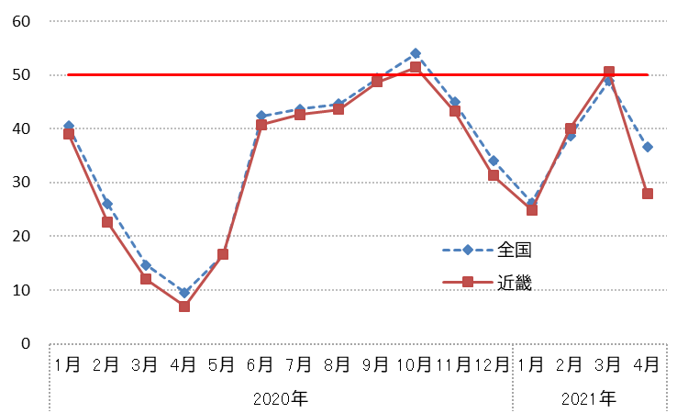

出所：内閣府「景気ウォッチャー調査」地域別DIの推移（原数値）の家計動向関連（小売関連＋飲食関連＋サービス関連＋住宅関連）から作成

（注）現状判断（方向性）DI：景気の現状に関する街角の実感を反映した指標。５０を基準に、3か月前と比較して良くなっているか、悪くなっているかを評価する。

図２　大阪府の決済データから見る消費動向（小売業の前年同期比の推移）

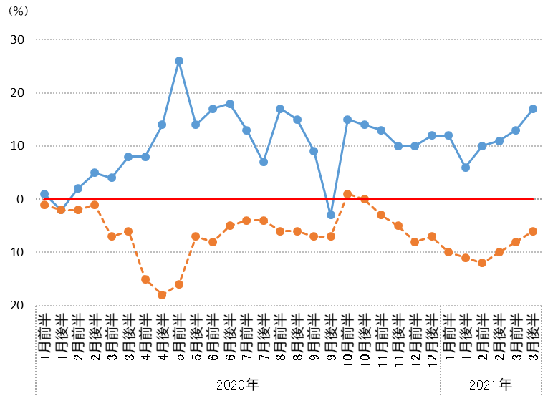

←　EC

←　全業種

出所：内閣府V－REASAS（JCB/ナウキャスト「JCB消費NOW」）から作成



【新しい生活様式に伴い変化する消費】

POSレジデータによる商品別の売上高動向（図３）をみると、年間を通して、冷凍素材の消費量が前年同週比で大きく上昇している。冷凍素材は家庭で長期保存が可能であり、ストックすることで、外出を減らしていつでも必要なときに活用できる。ステイホームの消費者行動にマッチして増えたものと思われる。

また、コロナ禍でスイーツの消費量が増加している（スーパー・コンビニ スイーツ白書 2021）。図３をみると、チルドケーキの消費が好調である。在宅時間が増え、おうち時間を有意義に過ごしたいという消費者行動が垣間見られる。

新型コロナウイルス感染症対策として、外出自粛の継続やテレワークの普及などの「新しい生活様式」にマッチした商材へと変化がみられている。

図３　大阪府のPOSで見る売上高動向（前年同週比の推移）

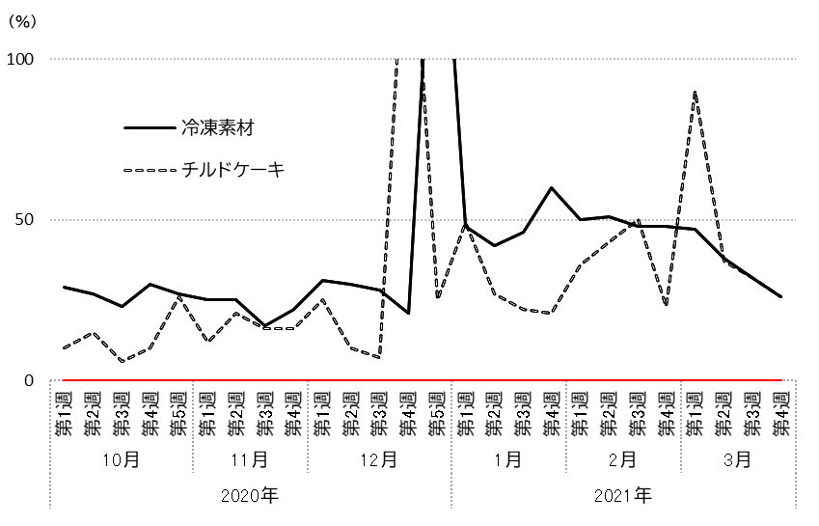

出所：内閣府「V-RESAS」（出典：ナウキャスト、株式会社日本経済新聞社「日経CPINow」）から作成

　　　　 （角野　仁美）